INFORME VALORACIONES TECNICAS GENERALES

Nombre del técnico y cargo: | Marcelo Prieto Rey
Campeonato /concentración: | Concentración de juego corto (Costa Ballena)
Fechas: | Del 14 al 16 de Noviembre
Fecha informe: | 23 de Noviembre
Observaciones relativas al campo de golf e instalaciones:

VALORACIÓN Y CONCLUSIONES

Realmente ha sido una concentración muy productiva, las jugadoras se fueron concienciadas de la importancia que tiene la práctica efectiva en el juego corto, hemos intentado enseñarles como debe ser un entrenamiento de juego corto fuera de temporada y cerca de una competición, como deben entrenar estos golpes en el campo y cómo deben entrenarlos en prácticas; por otra parte, la presencia de Tommy Horton ha creado una motivación extra para entrenar golpes que las jugadoras no suelen practicar con frecuencia y a pesar del frío tan intenso hemos aprovechado al máximo esta concentración.

En relación al trabajo que realice en la concentración con las jugadoras que me corresponden como tutor, se ha centrado especialmente en el control de las distintas distancias con el sand wedge y el piching wedge, durante el primer día comenzamos realizando unos ejercicios de putt, de distancias y de línea, lo cual he podido sacar conclusiones acerca en que estado se encuentran técnicamente con el swing del putt (esto está reflejado en las fichas), por otra parte todo el entrenamiento del putt ha sido cumpliendo objetivos en cada fase de los juegos; después hemos pasado al control de las distancias entre 50 y 100 Mts, el matrix de estos golpes lo hemos hecho como siempre, full swing, al 70%, cogiendo el palo más corto y por último colocando la cara del palo más débil y en la tercera rotación hemos estado con Tommy Horton haciendo approches normales entre 40 y 60 Mts. aprox.; después de almorzar hemos jugado 9 hoyos cortos, pero en cada hoyos tenían que dar un golpe de 60 Mts. Que tenían que dejarla dentro del radio de los tres metros para puntuar, de lo contrario tenían una penalidad de un golpe. Por último hemos estado con Tommy practicando los golpes de chip y de rough. (adjuntamos comentarios en las fichas)

Con respecto al control de distancias, bajo mi punto de vista sería interesante crear un sistema para entrenar estos golpes que estamos tan necesitados, había pensado en comprar algunas cuerdas de 50 Mts. para delimitar un sistema de puntuación, lo detallaré a continuación con una imagen.

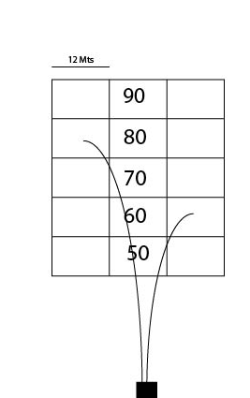
Se necesitan 4 cuerdas de 50 Mts y 6 de 36 Mts, para que las cuerdas queden tensas se necesitarían algunas estacas pequeñas como de tienda de campaña y todo esto colocarlo en una pequeña maleta (kit de distancias).

De esta manera , tendremos muchas alternativas de juegos competitivos y con el tiempo podríamos medir los resultados porque las distancias siempre serán las mismas. En este caso solo he puesto cinco distancias, pero si agregamos una más podríamos tener 18 golpes diferentes y el juego puede consistir en lo siguiente:

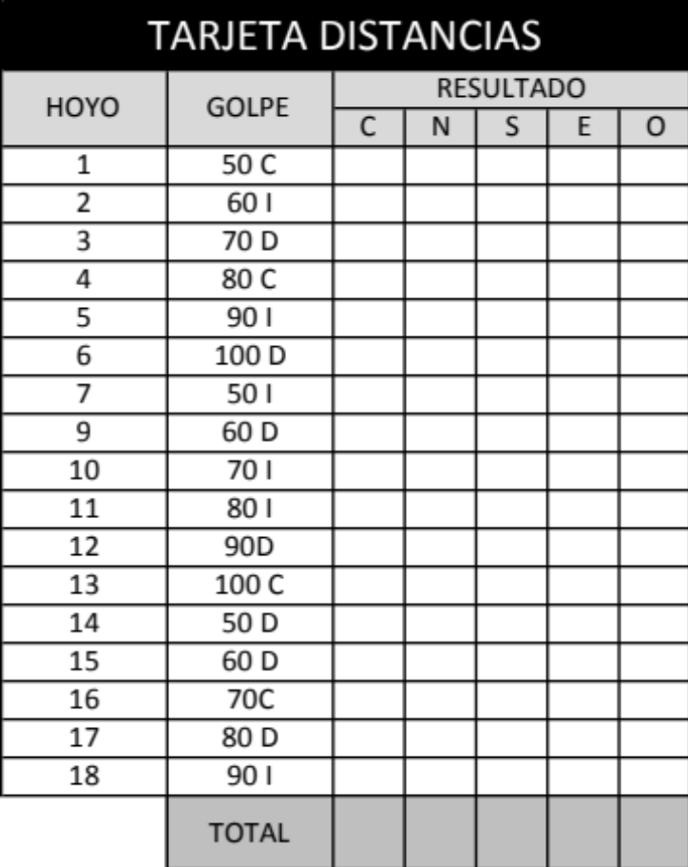
C : centro del rectángulo.
N : Norte del rectángulo.
S : Sur del rectángulo.
E : Este del rectángulo.
O : Oeste del rectángulo.

Todos los golpes valen un punto, al final de la competición tendremos una pequeña estadística de entrenamiento, sabremos que tendencia tiene cada jugadora.

Creo que puede ser una manera divertida y efectiva de entrenamiento en las concentraciones que tengamos como objetivos las distancias.

El segundo día de la concentración, hemos chequeado las correcciones que acordamos en el centro de excelencia en la primera visita, también trabajamos con Tommy Horton los golpes cortos con mal lie de la bola y por último antes de almorzar jugaron 7 hoyos con la misma modalidad del día anterior, con la diferencia que los golpes al green eran de 50 Mts. Después de almorzar hemos estado toda la tarde con Tommy aprendiendo los golpes largos desde el bunker, esta clase ha sido muy interesante por la interactividad entre las jugadoras, entrenadores y Tommy Horton.

Voy a detallar algunos aspectos que Tommy Horton ha resaltado de algunas jugadoras que no están en el grupo de trabajo.

Golpes altos de approach

Cecilia Díez: Nada en especial, tiene que trabajar las distancias porque suele quedarse corta del hoyo en casi todos los golpes.

Ana Peláez: Pega un poco bloqueada en estos golpes, tiene que rotar un poco las manos durante el impacto para que el palo se mantenga en el plano correcto y que pueda respetar el ángulo de la cara del palo.

María Herráez: Debe respetar el orden de colocación, primero de colocar la cara del palo, seguidamente el grip y por último el cuerpo, este aspecto es el más importante para ella.

Chip

Sonia Sánchez: debe cerrar ligeramente la cara del palo durante el impacto para generar un efecto de top spin, suele cortar un poco estos golpes.

María Alzueta: Suele rotar de forma excesiva el cuerpo durante el impacto, debe coordinar el movimiento del palo con el cuerpo durante el impacto, o sea tiene que tener la sensación de dejar los hombros un poco más quietos durante el impacto.

Beatriz Mosquera: suele cortar un poco las bolas en estos golpes, debe cerrar ligeramente la cara del palo para cambiar el spin de la bola.

Tras el análisis que realizó Nacho con respecto a las estadísticas del juego corto, tengo que decir que me ha llamado la atención que estábamos bastante por detrás que otros grupos de jugadores; Tommy nos ha comentado que es normal que los chicos tengan más precisión en todas estas clases de golpes, tienen más potencia y suelen comprimir mejor la bola que las chicas, por mi parte me gustaría realizar una investigación sobre los mismo datos en la PGA Vs LPGA, a ver si la relación es la misma que nos sale a nosotros, me pondré a trabajar sobre ello.

Con respecto a las jugadoras del grupo de trabajo, actualizaré sus fichas referente a todo los que hemos chequeado en esta concentración.

Marcelo

